**פברואר רב-תחומי באטליה שמי**

 ____________________________________________

**מיצב / מוזיקה / תנועה**

**ניהול התכנית:** יעל כנעני וסמדר שינדלר

____________________________________________

**שבת 27.2 ב-14.00 וב-15.00**

**במרחב הדקות – מפגש סולואים**

10 רקדניות בסולו קצר (4 דקות). מפגש על שביל, על דרך, על רצפתהסטודיו לציור באטליה שמי.

**רוקדות:** הדס כרמונה, יוליה חוראני, גליה הדני, בתיה גיל, מיכל נוי, נעה דר, ענבר קובי, טל רבינוביץ,

אורית שאול, סיוון דאהן

**מוזיקה:** אילן שלום

**הנחיה וליווי:** יעל כנעני

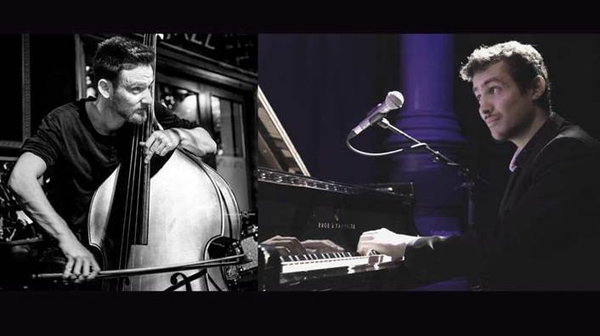

**וב-16.00**

**אלון ניר וגיא מינטוס - דואט**  
**נגנים:** אלון ניר - קונטרבס, גיא מינטוס - פסנתר ושירה  
**על המופע:** מופע ייחודי המציג בצורה אינטימית ומיוחדת את שני הנגנים ואת החיבור ביניהם, במהלכו הם יצללו לרפרטואר נרחב שיכלול ג'אז, שופין, מוזיקה אתנית ולחנים מקוריים.

**גיא מינטוס,** פסנתרן ומלחין מחונן אשר הופיע במעל 20 מדינות. גיא, אשר גדל בבית מעורב ממוצא עיראקי, מרוקאי ופולני מצליח להרגיש בבית הן כסולן-מלחין עם תזמורות קלאסיות מערביות, והן עם ענקי ג׳אז ועם מאסטרים של מוסיקה מסורתית טורקית, מרוקאית, הודית, יוונית ועוד.

**אלון ניר,**יליד כברי שהרחיק עד ניו יורק, שם סיים את ה-New School שבמנהטן בהצטיינות, והופיע כמעט בכל מועדון ג'אז בעיר, ביניהם Blue Note, Carnegie Hall, Lincoln Center.

**כניסה בהרשמה מראש: 052-8840215 לעדכונים:**[**https://bit.ly/3avWgR9**](https://bit.ly/3avWgR9?fbclid=IwAR07OGF1MwpQ02syC0c3So-PksNqszzommjk4ZVjf5mnAtlT93CSmkyi81A)

**מחכים לכם!**

 